上海市教育系统贯彻落实《上海市公共场所控制
吸烟条例》实施方案

一、广泛宣传，认真执行《条例》规定
1．各级教育行政部门和各级各类学校要充分认识贯彻《条例》的重要意义，认真落实《条例》第六条“托儿所、幼儿园、中小学及少年宫、青少年活动中心的室内外区域禁止吸烟；其他各级各类学校的教学场所、学生宿舍、餐厅等室内区域禁止吸烟”和第九条“国家机关的会议室、餐厅以及共用的工作场所等室内公共活动区域禁止吸烟”的要求。
2．各学校要充分利用广播、宣传栏、宣传横幅、公告栏和健康教育课等多种形式，广泛宣传《条例》，组织开展多种形式的控烟宣传教育活动，使广大师生了解《条例》的内容,知晓烟草烟雾的危害，掌握必要的控烟知识和技能，自觉遵守《条例》的规定，形成全员参与营造无烟校园的良好氛围。
二、加强领导，建立控烟工作小组
1．市、区教育行政部门分别成立控烟工作小组,由分管学校卫生工作领导任组长，相关处(科)室和部门负责人任副组长并负责日常工作。
2．各级各类学校和单位应根据实际情况组建本单位控烟工作小组，并确定一名联络员。
3．市教委将控烟工作纳入精神文明及健康校园评估检查。
三、制度保证，落实各项控烟措施
各区县教育行政部门和各高等、中等职业学校要结合实际制定具体的控烟工作方案，并认真组织实施，把各项控烟措施落到实处。
1．开展禁烟宣传教育。要定期组织开展多种形式的禁烟专题宣传教育工作，广泛宣传《条例》。以每年“5·31”世界无烟日为契机，大力开展控烟活动。
2．设立禁烟标识和监督电话。各学校应对条例规定的禁止吸烟区域的醒目位置设置统一的禁烟标识，并公布学校监管部门电话。可以按照由市健康促进委员会确定的禁烟标识样张（见附件，或登录上海市爱卫会网站下载，网址：www.shawh.gov.cn），根据室内外面积大小自行制作，也可与所在区县健康促进委员会联系。若部分法定禁烟场所已张贴符合国家标准的禁烟标识，则予以保留，无需更换。所有禁烟标识应张贴在禁烟场所的醒目处，并根据区域面积大小适当增减标识数量，做到无盲区。
3．建立禁烟管理制度。
（1）各学校在内部管理制度中增加禁（控）烟相关条款，以对本单位人员加强管理，对违反制度有吸烟行为的人员采取有效措施阻止其吸烟或者劝其离开该场所；
（2）各学校应在校内禁烟公共场所公示学校控烟监管电话，以便投诉或举报。
（3）以内部管理制度的禁（控）烟条款规范本单位师生员工的相关行为，每位师生均有责任对本单位禁止吸烟区域内的吸烟行为进行劝阻。
（4）各学校建立一支由3～5人的禁烟检查督导队（也可根据场地大小情况自行确定人数），加强学校内部巡视和督导检查。
4．不在禁止吸烟区域内设置与吸烟有关的器具。
四、严格检查，确保禁烟工作落到实处
市教育行政部门委托上海市教育督导事务中心对本市各级各类学校的控烟工作进行监督管理，按照《条例》负责高等学校和中等职业学校控烟工作监督执法，各区县教育行政部门按照《条例》负责本辖区以内中等及中等以下各级各类学校控烟工作监督执法。
各区县教育行政部门和学校应主动与辖区健康促进委员会和卫生行政部门以及卫生监督部门联系,共同做好学校贯彻实施《条例》的工作。
五、市教委控烟监管电话：23116647，23116648（工作时间）；23116619（非工作时间）
附件：
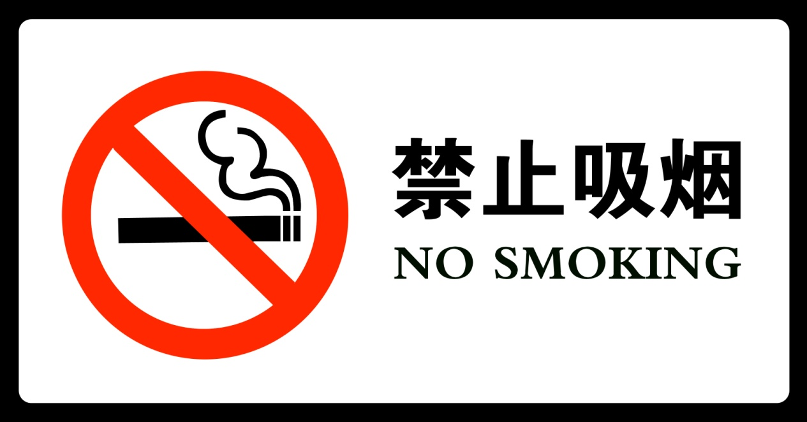
禁烟标识样张

